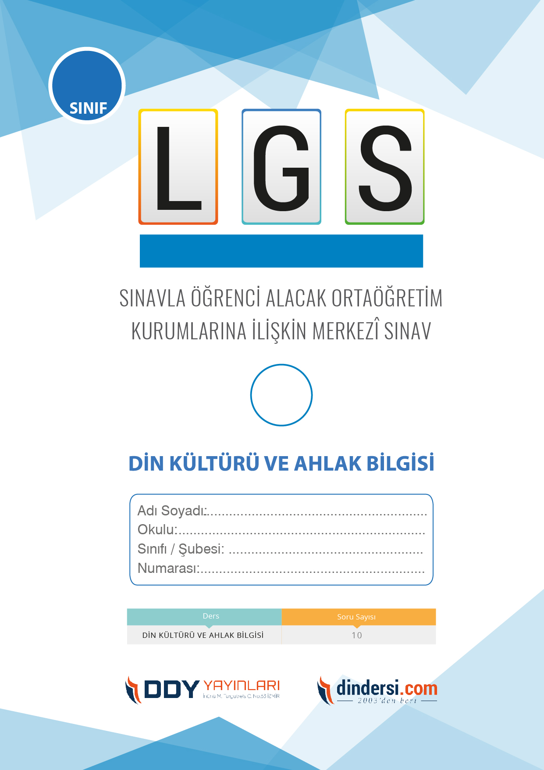

2

**HAZIRLIK DENEMESİ**

**ALLAH İNANCI**

**5**.

1. “İbrahim ne Yahudi idi ne de Hıristiyan fakat o, hanif bir müslümandı. Allah’a ortak koşanlardan da değildi.”

(Âl-i İmrân suresi, 67. ayet)

**Bu ayetteki altı çizili kavramın anlamı aşağıdakilerden hangisidir?**

A) Allah’ın varlığına inanan

B) Allah’ın birliğine inanan

C) Allah’ın mesajını getiren

D) Allah’ın merhametine sığınan

2. “Eğer yerde ve gökte Allah’tan başka ilahlar olsaydı kesinlikle ikisinin de düzeni bozulurdu.”

(Enbiya suresi, 22. ayet)

**Bu ayette verilen mesaj aşağıdaki hangi kavramla ilgilidir?**

A) Emanet B) İman

C) İhlas D) Tevhit

3. “…De ki: Hiç bilenlerle bilmeyenler bir olur mu? Doğrusu ancak akıl sahipleri bunu düşünüp anlar.”

(Zümer suresi, 9. ayet)

**Bu ayette aşağıdakilerin hangisi vurgulanmaktadır?**

A) Bilgi sahibi olmaya gayret edilmelidir.

B) Sağlığı korumaya özen gösterilmelidir.

C) İnsanlara adaletle muamele edilmelidir.

D) Geçinmek için çalışmak teşvik edilmelidir.

4. Samimi olmak; dine içtenlikle bağlanmak, inanç ve ibadetlerinde yalnızca Allah’ın rızasını gözetmek demektir.

**Bu tanım aşağıdaki kavramların hangisinin tanımıdır?**

A) İlah

B) İlim

C) İhlas

D) İnfak

5. • “Rabb’im, yerdeki ve gökteki her sözü bilir. O; hakkıyla işitendir, hakkıyla bilendir.”

(Enbiyâ suresi, 4. ayet)

• “Şüphesiz Allah bütün yaptıklarınızı görür.”

(Bakara suresi, 110. ayet)

**Bu ayetlerde Allah ile ilgili aşağıdaki yargıların hangisine değinilmemiştir?**

A) Her şeyi duyar ve bilir.

B) Her şeyin yaratıcısıdır.

C) Yapılan her şeyi görür.

D) Söylenen her sözü bilir.

6. Nasreddin Hoca pencereden bakarken komşusunun yağmurdan kaçtığını görür ve pencereyi açar: “Hey Efendi! Rahmetten kaçılır mı?” der. Zavallı adam sırılsıklam ıslanır.

Ertesi gün komşusu Nasreddin Hoca’yı yağmurdan kaçarken görür ve hocaya bir ders vermek ister: “Hoca Hoca! Sen neden rahmetten kaçıyorsun?” der. Hoca hem koşmaya devam eder hem de komşusuna şöyle cevap verir: “Ben rahmetten kaçmıyorum. Allah’ın rahmetini çiğnemek istemiyorum.”

**Bu fıkrada yağmurun yağması Allah’ın (c.c.) hangi sıfatı ile ilişkilendirilmiştir?**

A) İlim

B) Kudret

C) Adalet

D) Merhamet

7. I. Merhametinin sınırı yoktur.

II. Ahirette amellerin karşılığını verecektir.

III. Gücünün yetmeyeceği hiçbir şey yoktur.

**Numaralanmış bilgilerin hangileri “Allah’ın kudreti” ile ilgili değildir?**

A) Yalnız I

B) I ve II

C) I ve III

D) II ve III

8. “Bir şeyi dilediği zaman O’nun emri, o şeye ancak ‘Ol!’ demektir. O da hemen oluverir.”

(Yâsîn suresi, 82. ayet.)

**Bu ayette Yüce Allah’la ilgili verilmek istenen asıl düşünce aşağıdakilerden hangisidir?**

A) Benzersiz olduğu

B) Merhameti

C) Adaleti

D) Kudretinin sonsuzluğu

9. **Aşağıdaki ayetlerin hangisi Allah’ın “Kâdir” ismiyle ilişkilidir?**

A) “…Şüphesiz Rabb’im duayı işitendir.”

(İbrâhîm suresi, 39. ayet)

B) “…Allah her şeyi hakkıyla bilendir.”

(Enfâl suresi, 75. ayet)

C) “…O, her şeye hakkıyla gücü yetendir.”

(Hûd suresi, 4. ayet)

D) “O; Rahman’dır, Rahim’dir.”

(Fâtiha suresi, 3. ayet)

10. “Cümle canlı hep topraktan

Var olmuşuz emir Hakk’dan

Rahmet dile sen Allah’tan

Tükenmez rahmet deryası”

**Âşık Veysel’in bu dizelerinde aşağıdakilerden hangisine değinilmemiştir?**

A) Allah’ın (c.c.) bir ve tek olmasına

B) İnsanları Allah’ın (c.c.) var etmesine

C) İnsanların topraktan yaratılmasına

D) Allah’ın (c.c.) rahmetinin sonsuz olmasına

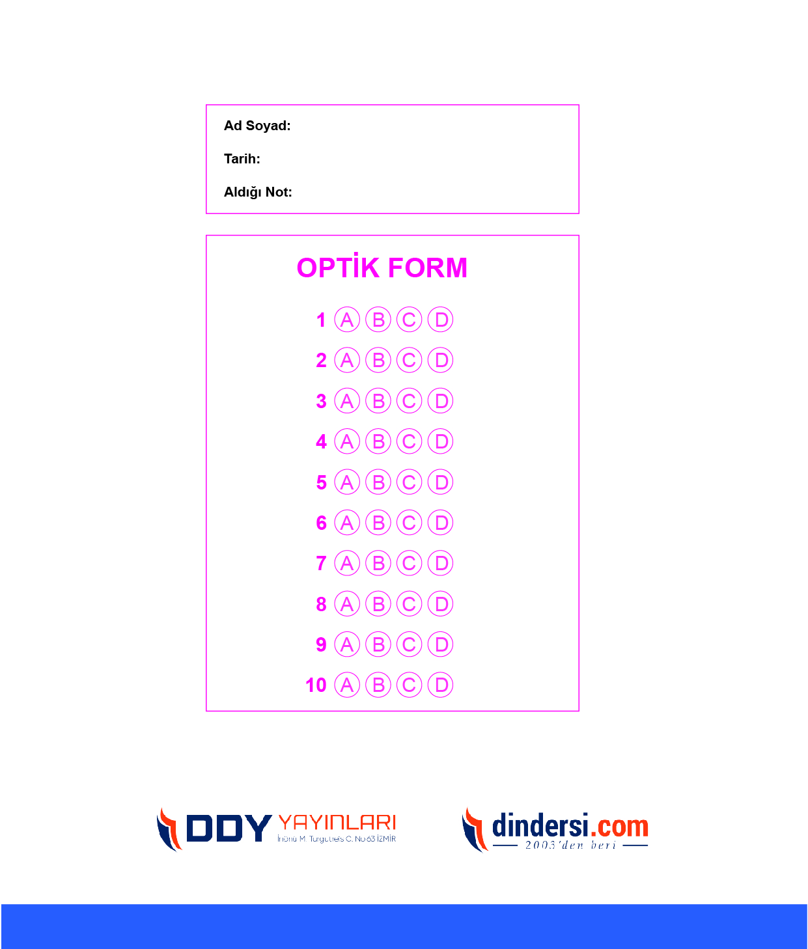

**DENEMENİN CEVAP ANAHTARI İÇİN TIKLAYINIZ**

